Уважаемые родители!

Кто кроме нас самих сможет помочь ребенку преодолеть трудности – не сломаться и

«удержаться на гребне волны». Только мы – родители.

Очень часто в ходе быстроты наших жизненных ритмов мы не сразу обращаем внимание на то, что наш ребенок изменился.

Прежде всего, мы имеем в виду его поведенческие особенности. К нашему великому сожалению искушений в жизни наших детей все больше и больше, и не всегда мы успеваем отследить это. Современный мир – это мир скоростей, мир стремительного темпа жизни, мир компьютерных технологий и новых возможностей, мир соблазнов и искушений. Жить в нем одновременно и интересно, и сложно. Интернет, киберпространство, которое дает неограниченные возможности для наших детей. Не всегда можно отследить, когда наш ребенок делает первый неверный шаг.

Вовлечение молодых людей к употреблению наркотиков, происходит чаще всего помимо их воли. Не все понимают к чему приводит эта пагубная привычка. Особенно это характерно для подростков.

Удовольствия, разочарования, искушения могут привести детей к неоправданному риску. Пристрастие к наркотикам зачастую и есть этот риск. Ребенок пытается так решить свои проблемы, не замечая, что пристрастие становится пагубной привычкой. Запреты, окрики, наказания приводят к тому, что подросток проявляет чаще всего свои негативные черты – упрямство, импульсивность, неуравновешенность. Не будем сбрасывать со счетов сложный период – период подросткового кризиса, который усугубляется еще и физиологическими изменениями. В этот период дети хотят принимать самостоятельные решения, которые не всегда соотносятся с принятой в обществе моралью.



**Выделяют 2 типа рискованного**

**поведения:**

Первый – когда подросток рискует с целью получения

позитивного опыта для

Второй – поведение,

дальнейшей

самосто ни. Это

ятельной жиз

риск ние,

ованное поведе помогающее развить определенные качества личности, преодолеть страхи, влиться в социум, добиваться поставленных целей

включающее виды

деятельности, опасные для жизни и здоровья. К ним относятся употребление наркотиков, алкоголя, нарушение закона и т.д.

Что же необходимо знать родителю для того, чтобы разобраться в указанном вопросе?



**Факторы**

**риска**

социально-

психологические условия, повышающие угрозу вовлечения в зависимое поведение



**Факторы**

**защиты**

обстоятельства,

повышающие социально- психологическую устойчивость к

воздействию факторов риска

Другими словами, ребенок должен научиться рисковать в пределах границ, безопасных для жизни, приобретать важные навыки и уметь справляться с жизненными и психологическими проблемами. А задача родителей - вовремя заметить, распознать, предотвратить включение ребенка в опасные для его жизни ситуации.

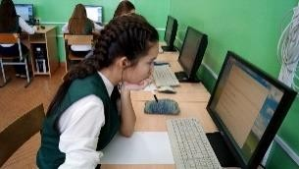С 2013 года во всех

образовательных организациях Российской

Федерации на основании

Федерального закона № 120-ФЗ «О внесении изменений в отдельные законодательные акты

Российской Федерации по вопросам профилактики незаконного потребления наркотических средств и психотропных веществ» (далее Закон) осуществляется процедура, направленная на раннее выявление незаконного потребления обучающимися образовательных организаций наркотических средств и психотропных веществ.

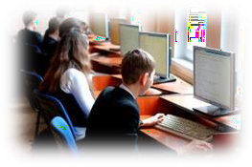В соответствии со статьей 53.4 Закона раннее выявление незаконного потребления наркотических средств и психотропных веществ включает в себя два этапа:

|  |
| --- |
| социально-психологическое тестирование обучающихся в образовательной организации (далее СПТ); |
| профилактические  медицинские осмотры обучающихся (далее ПМО) |

# С какой целью проводится СПТ обучающихся?

**⸎** СПТ позволяет оценить процесс становления личности обучающегося. Нормальное взросление и развитие – это достижение поставленных целей, получение образования и выход в самостоятельную жизнь. Однако этот процесс может нарушаться. СПТ позволяет вовремя заметить возникающие проблемы в развитии и предложить своевременную помощь обучающемуся и его семье.

**⸎** СПТ носит, прежде всего, профилактический характер, и призвано удержать подростков и молодежь от «экспериментов» с наркотиками, от так называемой «первой пробы» и дальнейшего приобщения к потреблению.

**⸎** СПТ является необходимой мерой социального контроля и предупреждения распространения наркомании в подростковой и молодежной среде.

# С какого возраста проводится СПТ?

В СПТ принимают участие лица, достигшие возраста 13 лет (с 7 класса) исключительно при наличии письменного добровольного информированного согласия одного из родителей (законного представителя). Согласие фиксирует разрешение вашему ребенку участвовать в тестировании, а также подтверждает вашу осведомленность о цели тестирования, его длительности и возможных результатах. Обучающиеся в возрасте 15 лет и старше дают добровольное информированное согласие на участие в социально-психологическом тестировании самостоятельно. Совершенно не нужно давать согласие на участие подростка в СПТ обоим родителям, бабушкам, дедушкам и старшим братьям!

**В соответствии с законодательством СПТ является конфиденциальным**. Родителям и подросткам дается гарантия, что информация, предоставляемая в рамках профилактических мероприятий (тесты, программы, консультации и т.д.) будет дана в строгом соответствии с требованиями Федеральных законов «Об основных гарантиях прав ребёнка в Российской Федерации» от 24 июля 1998 г. № 124-ФЗ и «О защите детей от информации, причиняющей вред их здоровью и развитию» от 29 декабря 2010 г. № 436-ФЗ. Такую гарантию дает руководитель образовательной организации и несет за нее ответственность по закону. Личные данные ребенка кодируются. Конфиденциальность при проведении СПТ и хранении информированных согласий обеспечивает руководитель образовательной организации.

Каждый родитель имеет право на получение информации о результатах СПТ своего ребенка, не достигшего 15 лет. Дети с 15 лет могут обратиться за результатами теста самостоятельно. Результаты СПТ (конфиденциально) обучающийся 15-ти лет и старше или родитель подростка до 15 лет может обсудить со школьным психологом.

Результаты теста дают понять какие социально- психологические факторы не позволяют подростку преодолевать препятствия, возникающие на пути его личностного становления и развития, разработать индивидуальный профилактический маршрут, развить в дальнейшем механизмы психологической защиты. Результаты СПТ не являются основанием для применения каких-либо мер дисциплинарного наказания!

СПТ не выявляет конкретных подростков, употребляющих наркотические и психоактивные вещества. Оно не является основанием для постановки какого-либо диагноза Вашему ребенку! СПТ – это психодиагностическое обследование, позволяющее выявлять исключительно психологические факторы риска возможного вовлечения в зависимое поведение, связанные с дефицитом ресурсов психологической устойчивости личности.

В соответствии с п. 10. приказа Министерства просвещения Российской Федерации от 20 февраля 2020 г. № 59 «Об утверждении порядка проведения социально-психологического тестирования обучающихся в образовательных организациях и профессиональных образовательных организациях» при проведении тестирования допускается присутствие в качестве наблюдателей родителей (законных представителей) обучающихся, участвующих в тестировании.

Уважаемые родители!

Если Вы заинтересованы в профилактике наркозависимости нашего юного поколения призываем Вас не бояться данного тестирования и дать своё

согласие на его проведение. Таким образом Вы

сможете обезопасить своих детей и себя от вовлечения в наркозависимость.

ГБУ ДПО РД «Дагестанский институт развития образования»

Кафедра педагогики, психологии, дополнительного и профессионального образования»

**Стоит ли бояться СПТ (социально- психологического тестирования)**

Методические рекомендации для родителей

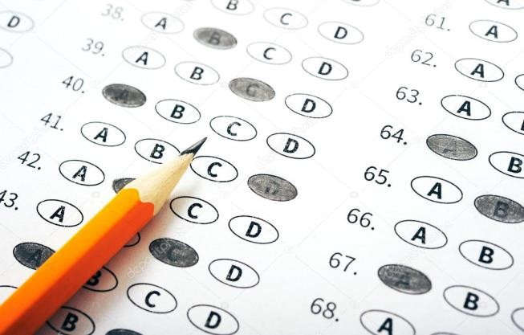

Махачкала, 2022